Исследовательский проект
Расчет параметров зацепления
прямозубой цилиндрической передачи

Мутыгуллин А.Ф.

МБОУ «Гимназия №179- центр образования», 10 И класс
Ново – Савиновский район, г. Казань

Научный руководитель
Мищук Иван Александрович

Казань, 2020
Оглавление
Теоретическая часть 4
1.1 Зубчатая передача 4
1.1.1 Понятие зубчатой передачи 4
1.1.2 Возникновение зубчатой передачи 4
1.1.3 Элементы зубчатой передачи 5
1.2 Прямозубая цилиндрическая передача 5
1.2.1 Понятие и особенности прямозубой цилиндрической передачи 5
1.2.2 Расчетные случаи для прямозубой цилиндрической передачи 6
1.3 Эвольвентное зубчатое зацепление 6
Практическая часть 9
2.1 Введение в практическую часть 9
2.2 Программа для расчета 9
2.3 Результаты расчета 11
Заключение 14
Список литературы 15

Введение
В последнее время в различных сферах одной из главных задач стала автоматизация всех возможных процессов. Наша проектно-исследовательская работа направлена именно на это. Она автоматизирует такой процесс как расчет параметров зацепления прямозубой цилиндрической передачи.
Актуальность нашего исследования заключается в автоматизации расчета параметров зацепления прямозубой цилиндрической передачи.
Объектом нашего исследования является прямозубая цилиндрическая передача.
Предметами нашего исследования являются параметры, при которых происходит зацепление прямозубой цилиндрической передачи.
Целью нашей работы является определить параметры зацепление прямозубой цилиндрической передачи.
Задачи исследовательской деятельности:
1.Определить понятие прямозубой цилиндрической передачи.
2.Обозначить значение, из которых мы будем исходить при расчетах.
3.Написать программу для MATLAB, с помощью которой мы будем рассчитывать параметры зацепление прямозубой цилиндрической передачи.
4.С помощью программы рассчитать необходимые значения переменных.
Мы использовали такие методы исследования как изучение, анализ и обобщение литературы, счет, моделирование.
Практическая деятельность нашей проектно-исследовательской работы заключается в том, что в дальнейшем наши расчеты можно использовать для вещей, в которых присутствует такой тип передачи

Теоретическая часть

1.1 Зубчатая передача

1.1.1 Понятие зубчатой передачи
Зубчатая передача — трёхзвенный механизм по передаче мощности вращением, в котором два подвижных звена являются зубчатыми колёсами (или зубчатым колесом и зубчатой рейкой), образующими на базе общего неподвижного звена вращательную (или поступательную) зубчатую пару зацепления
Зубчатая пара состоит из шестерни и колеса. В большинстве случаев шестерня является ведущим элементом зубчатой пары, а колесо - ведомым, хотя встречается и обратное соотношение. Обычно шестерня имеет меньший диаметр. Как правило, при рассмотрении одинаковых параметров шестерни и колеса, шестерне присваивают индекс 1, колесу - 2. Например, Z₁ - количество зубьев шестерни, Z₂ - количество зубьев колеса.

1.1.2 Возникновение зубчатой передачи
Сама по себе идея механической передачи восходит к идее колеса. Применяя систему из двух колёс разного диаметра, можно не только передавать, но и преобразовывать движение. Если ведомым будет большее колесо, то на выходе мы потеряем в скорости, но зато крутящий момент этой передачи увеличится. Эта передача удобна там, где требуется «усилить движение», например, при подъеме тяжестей. Но сцепление между передаточными колесами с гладким ободом недостаточно жесткое, колёса проскальзывают. Поэтому вместо гладких колес начали использовать зубчатые.
В Древнем Египте для орошения земель уже использовались приводимые в действие быками устройства, состоявшие из деревянной зубчатой передачи и колеса с большим числом ковшей.
Вместо зубьев первоначально использовали деревянные цилиндрические или прямоугольные пальцы, которые устанавливали по краю деревянных ободьев.

1.1.3 Элементы зубчатой передачи
Зубчатая пара состоит из шестерни и колеса. В большинстве случаев шестерня является ведущим элементом зубчатой пары, а колесо - ведомым, хотя встречается и обратное соотношение. Обычно шестерня имеет меньший диаметр. Как правило, при рассмотрении одинаковых параметров шестерни и колеса, шестерне присваивают индекс 1, колесу - 2. Например, Z₁ - количество зубьев шестерни, Z₂ - количество зубьев колеса.
Зубчатые колёса различаются по форме зубчатого венца, по взаимному расположению валов, по форме зуба относительно оси колеса, по форме профиля зуба, по различным отклонениям от стандартного профиля (корригирование) и т. д. Каждое сочетание перечисленных геометрических особенностей имеет свои особенности выбора конструкции, материала и изготовления колеса.
Назначение:
1.передача вращательного движения между валами, расположенными на параллельных, пересекающихся или скрещивающихся осях.
2.преобразование вращательного движения в поступательное, и наоборот.
3.функция механического редуктора, то есть снижение усилия, необходимого для привода устройства, преобразующего передаваемую мощность в полезную работу.

1.2 Прямозубая цилиндрическая передача

1.2.1 Понятие и особенности прямозубой цилиндрической передачи
Прямозубая цилиндрическая передача – цилиндрическая зубчатая передача, зубчатые колеса которой прямозубые. Зубья расположены в радиальных плоскостях, а линия контакта зубьев обеих шестерён параллельна оси вращения. При этом оси обеих шестерён также должны располагаться строго параллельно. Прямозубые колеса имеют наименьшую стоимость, их работа имеет наивысший КПД, но, в то же время, предельный передаваемый крутящий момент таких колес ниже, чем косозубых и шевронных. Прямозубая цилиндрическая передача имеет и недостатки, такие как меньшее пятно контакта, которое не позволяет передавать большие мощности, к тому же в зацепление при работе входит весь зуб целиком, что вызывает повышенный шум и увеличивает вибрацию.
Прямозубые колёса применяют в следующих случаях:
1.при невысоких и средних окружных скоростях;
2.при большой твёрдости зубьев (когда динамические нагрузки от неточностей изготовления невелики по сравнению с полезными);
3.также применяются в открытых и планетарных передачах.

1.2.2 Расчетные случаи для прямозубой цилиндрической передачи
Основными расчетами при изготовлении таких передач являются: расчет зубьев цилиндрической прямозубой передачи на изгиб, расчет цилиндрической прямозубой передачи на контактную прочность, расчет параметров зацепления прямозубой цилиндрической передачи.

1.3 Эвольвентное зубчатое зацепление
Эвольвентное зацепление — зубчатое зацепление, в котором профили зубьев очерчены по эвольвенте окружности. Позволяет передавать движение с постоянным передаточным отношением.
Для этого необходимо чтобы зубья зубчатых колёс были очерчены по кривой, у которой общая нормаль, проведённая через точку касания профилей зубьев, всегда проходит через одну и ту же точку на линии зацепления, называемую полюсом зацепления.
Подсчитав все размеры элементов зацепления, приступаем к вычерчиванию зубчатого зацепления.
Профили зубьев вычерчиваем в такой последовательности:
1. На чертеже под произвольным углом откладываем линию центров О₁О₂. Длина линии центров равна межосевому расстоянию О₁О₂=a_{w}.
2. Из концов отрезка (линии центров) откладываем начальные окружности d_{w1} и d_{w2}. Начальные окружности d_{w1} и d_{w2} касаются друг друга в полюсе P.
3. Откладываем и строим основные окружности d_{в1} и d_{в2}.
4. Построение эвольвенты колеса 2.
4.1. Из полюса P к основной окружности проводим касательную РА.
Отрезок АР (см. рис.) делим на четыре равные части (АВ = ВС = СD = DP) и из точки В проводим дугу радиуса r = ВР до пересечения в точке Р₁ с основной окружностью; тогда АР₁ = АР.
4.2. После этого, отрезок АР снова делим на произвольное число равных частей длиной 15…20мм (число делений целесообразно взять четным, например 8). Дугу АР₁ также делим на такое число равных частей (Р₁1'= 1' 2' = 2' 3' = …).
4.3. Точки 1'; 2'; 3'… соединяем с центром О₂.
4.4. Через точки 1'; 2'; 3'… проводим перпендикуляры к соответствующим радиусам О₂1'; О₂2'; О₂3'….
На перпендикулярах (они касаются основной окружности) откладываем отрезки 1'1''; 2'2''; 3'3''…, соответственно равные отрезкам Р1; Р2; Р3….
4.5. Соединяя точки Р₁; 1''; 2''; 3''… плавной кривой, получаем часть эвольвенты второго колеса.
4.6. Для продолжения построения профиля зуба второго колеса откладываем и строим окружности выступов и впадин зубьев второго колеса. Следует отметить, что радиус окружности впадин может быть больше, равен и меньше радиуса r_{в} основной окружности. Это зависит от числа Z зубьев колеса и от коэффициента смещения х. В нашем случае d_{в2} > d_{f2.}
4.6. Для завершения построения эвольвенты второго колеса вводим дополнительные точки 8 и 9. Точки 8 и 9 откладываем против часовой стрелки от точки А.
Пользуясь описанным выше методом, находим точки 8''и 9''. Завершаем построение эвольвенты второго колеса.
4.7. Профиль ножки у основания зуба можно построить упрощенно. Если r_{f} < r_{в}, то от основания эвольвенты до окружности впадин проводят радиальный отрезок, а затем у основания зуба делают закругление радиуса 0,2m. Упрощенное построение профиля ножки зуба не отражают истинного его очертания, а является только чертежным приемом.
5. Строим делительную окружность колеса 2 и получаем точку D ее пересечения с эвольвентой.
От точки D откладываем на делительной окружности колеса 2 (пользуясь построением, показанным выше) дуги: влево DE, вправо DF, равные каждая длине шага р. От точки E, D, F влево откладываем (пользуясь тем же построением) дуги ER, DM, FH, равным каждая толщине S зуба по делительной окружности.
Делим дуги DM, FH, ER пополам в точках T, Y, Q. Соединяем эти точки с центром О2, получаем оси симметрии зубьев. После этого вырезаем из твердой бумаги шаблон половины зуба, которым пользуемся для построения остальных зубьев. Обязательным является построение трех зубьев – первого, профиль которого построен по точкам, и двух, находящихся справа и слева от первого.
6. При вычерчивании профилей зубьев нужно помнить следующее: наличие зазора на активной части линии зацепления между профилями, пересекаемыми линий зацепления, свидетельствуют о неправильном выполнении чертежа.

Практическая часть

2.1 Введение в практическую часть
В практической части мы решили написать программу для MATLAB, которая будет рассчитывать параметры зацепление прямозубой цилиндрической передачи. Для этого нужно записать некоторое количество параметров, исходя из которых программа высчитает остальные.
Для своей работы мы выбрали следующие определяющие характеристики нашей передачи:
Число зубьев шестерни:
z₁=10
Число зубьев колеса:
z₂=26
Модуль зубчатых колес:
m= 4 мм

2.2 Программа для расчета
Вот так выглядит наша программа:
z1=10;
z2=26;
m=4;
alfgr=20;
Передаточное отношение зубчатой передачи:
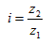
Коэффициенты смещения, т. к. z1+z2<60:
x1=0.6;
x2=0.12;
Шаг зацепления по дуге делительной окружности:
р = m · π
Делительный диаметр:
d₁ = z₁ · m
d₂ = z₂ · m
Диаметр основной окружности:
dв1 = d1· cos α
dв2 = d2 · cos α
Суммарный коэффициент смещения:
XΣ = x1 + x2
Толщина зуба по дуге делительной окружности:
S1 = 0,5 · р + 2 · x1 · m · tg α
S2 = 0,5 · р + 2 · x2 · m · tg α
Угол зацепления:
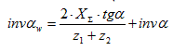
Угол согласно справочнику Анурьева (Т2, таблица 16, стр. 421)
alfww=0.42324234;
Делительное межосевое расстояние:
a = 0.5 · m · (z1 + z2)
Начальный диаметр:
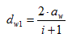
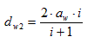
Коэффициент уравнительного смещения:
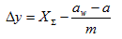
ha=1;
Диаметр окружности вершин зубьев:
da1 = d1 + 2 · (ha + x1 - Δy) · m
da2 = d2 + 2 · (ha + x2 - Δy) · m
C=0.25;
Диаметр окружности впадин:
df1 = d1 – 2 · (ha + C – x1) · m
df2 = d2 – 2 · (ha + C – x2) · m
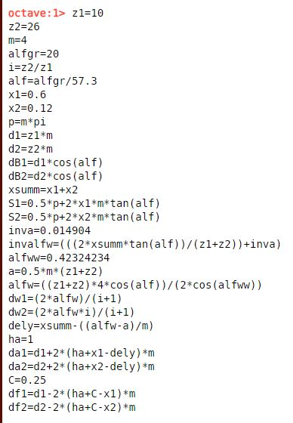

2.3 Результаты расчета
Так выглядят переменные для данных основных характеристик нашего зацепления:
alfgr = 20
Передаточное отношение зубчатой передачи: i = 2.6000
alf = 0.3490
Коэффициент смещения шестерни: x1 = 0.6000
Коэффициент смещения колеса: x2 = 0.1200
Шаг зацепления по дуге делительной окружности: p = 12.566
Делительный диаметр шестерни: d1 = 40
Делительный диаметр колеса: d2 = 104
Диаметр основной окружности шестерни: dB1 = 37.588
Диаметр основной окружности колеса: dB2 = 97.729
Суммарный коэффициент смещения: xsumm = 0.7200
Толщина зуба по дуге делительной окружности шестерни: S1 = 8.0301
Толщина зуба по дуге делительной окружности колеса: S2 = 6.6326
inva = 0.014904
Угол зацепления: invalfw = 0.029462
alfww = 0.4232
Делительное межосевое расстояние: a = 72
alfw = 74.206
Начальный диаметр шестерни: dw1 = 41.226
Начальный диаметр колеса: dw2 = 107.19
Коэффициент уравнительного смещения: dely = 0.1684
Диаметр окружности вершин зубьев шестерни: da1 = 51.453
Диаметр окружности вершин зубьев колеса: da2 = 111.61
Диаметр окружности впадин зубьев шестерни: df1 = 34.800
Диаметр окружности впадин зубьев колеса: df2 = 94.960
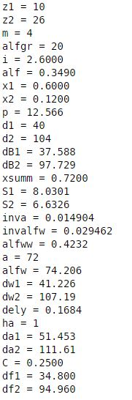
Также с помощью данных расчетов мы можем построить картину нашего зацепления.
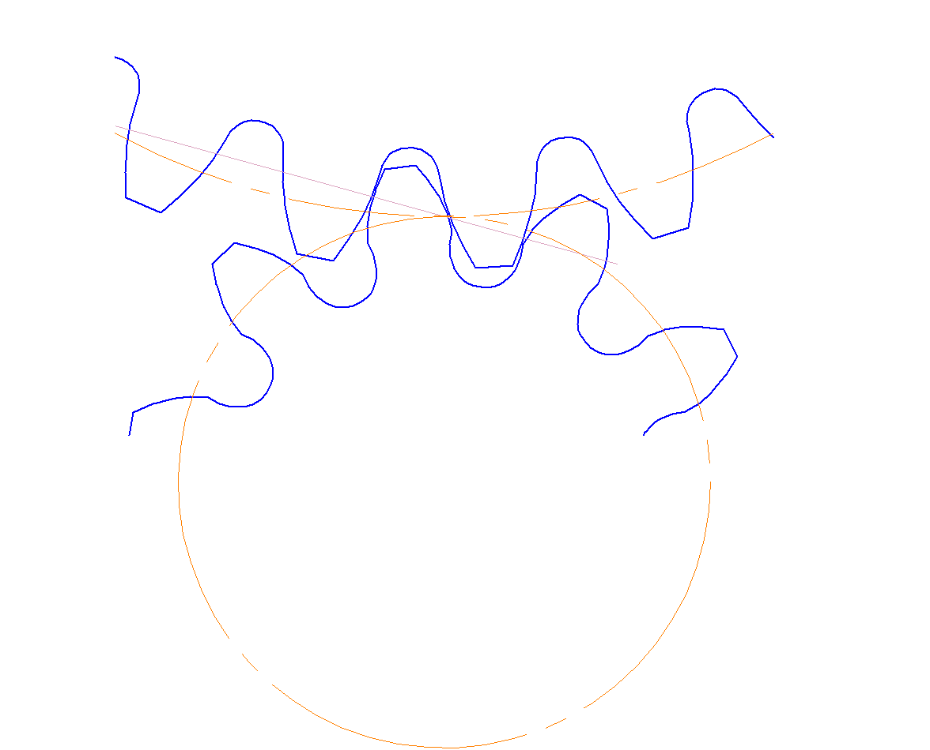

Заключение
Темой нашей работы был расчет параметров прямозубой цилиндрической передачи. Данная тема очень обширна и интересна для дальнейшего изучения.
Главный вывод, который я сделал: прямозубая цилиндрические передача – это очень сложный и выверенный механизм, который может не работать или сломаться даже при небольшой ошибке в расчетах.
Наша работа рассматривает лишь один из аспектов проблемы. Исследования в этом направлении могут быть продолжены. Это могло бы быть не только расчет параметров зацепления, но и расчет передачи на изгиб и контактную прочность, а также вычерчивание элементов зубчатого зацепления. К тому же можно усовершенствовать существующую программу, подключив к ней данные из справочников, вместо того чтобы просто вводить их вручную.
Работа может представлять интерес для работников в сфере инженерии, так как она позволяет оптимизировать процесс расчетов.
Работа помогла мне понять, что работа инженера сложна, поэтому к ней нужно очень ответственно подходить. Ведь всего из-за одной неправильно выполненной передачи может сломаться весь механизм.

Список литературы
- Анурьев В. И. Справочник конструктора машиностроителя: в 3-х т.: Т. 2. – 8-е изд., перераб. и доп. Под ред. И.Н. Жестковой. – М.: Машиностроение, 2001. – 912 с.: ил.
- ГОСТ 16531-83. ПЕРЕДАЧИ ЗУБЧАТЫЕ ЦИЛИНДРИЧЕСКИЕ; термины, определения и обозначения. — Москва: ИПК Издательство стандартов, 1983. — 29 с.
- ГОСТ 16530-83. ПЕРЕДАЧИ ЗУБЧАТЫЕ; общие термины, определения и обозначения. — Москва: ИПК Издательство стандартов, 1983. — 51 с.
- https://profistroy74.ru/masteru/pryamozubye-tsilindricheskie-peredachi-dostoinstva-i-nedostatki.html
- https://studopedia.ru/17_73859_dostoinstva-i-nedostatki-pryamozuboy-tsilindricheskoy-peredachi.html
- https://reductory.ru/literatura/detali-mashin-kuklin/cilindricheskie-pryamozudyue-peredgchi/
- http://www.detalmach.ru/lect4.htm
- https://poznayka.org/s102656t1.html
- https://studfile.net/preview/5648238/page:8/
- http://cncnc.ru/page_536.
- https://ru.wikipedia.org/wiki/%D0%97%D1%83%D0%B1%D1%87%D0%B0%D1%82%D0%BE%D0%B5_%D0%BA%D0%BE%D0%BB%D0%B5%D1%81%D0%BE#%D0%98%D1%81%D1%82%D0%BE%D1%80%D0%B8%D1%8F

